**Faculdade de Engenharia da Universidade do Porto**



**Bejeweled**

**Mário Filipe Araújo Ferreira**

**Pedro José Leal de Sousa**

Mestrado Integrado em Engenharia Informática e Computação

Laboratório de programação orientada por objectos

Professor: João Carlos Pascoal Faria

9 de Junho de 2014

# Unidade curricular:

Laboratório de programação orientada por objectos

# Título:

Bejeweled Game

# Data:

9 – 6 – 2014

# Elementos do grupo:

Mário Ferreira -> ei12049 – [ei12049@fe.up.pt](mailto:ei12049@fe.up.pt)

Pedro Sousa -> ei12179 – [ei12179@fe.up.pt](mailto:ei12179@fe.up.pt)

# Tema do Problema

O objetivo deste trabalho é construir um jogo usando programação orientada por objetos que seja em tudo semelhante ao famoso jogo Bejeweled. Este jogo foi criado pela companhia PopCap perto do ano 200 e a sua lógica consiste em trocar peças adjacentes de um tabuleiro de maneira a formar cadeias horizontais ou verticais de 3 ou mais peças. Quanto mais peças “rebentarem” em cadeia mais pontos são atribuídos ao vencedor.

Este relatório é concebido com o intuito de explicar os passos dados e os métodos utilizados ao longo do desenvolvimento deste projeto.

# manual de utilização

O programa permite ao utilizador jogar, somando pontos e tempo enquanto o faz, permitindo ainda sair a qualquer omento, voltar ao menu e deligar ou ligar os sons emitidos pela movimentação das peças.

Não é necessária a instalação de qualquer software e a utilização do programa é bastante simples.

# Estrutura de packages

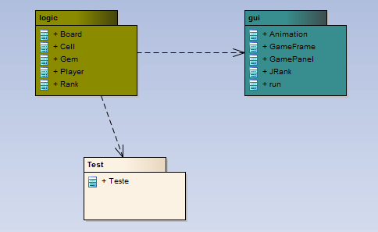

Na estrutura do projeto existem três packages sendo eles o package de logic, o de teste e o package gui.

O primeiro implementa toda a lógica do jogo deixando ao serviço do package de teste a verificação da lógica implementada. Já o último package faz a ponte entre a lógica e a interface gráfica.

# estrutura de classes

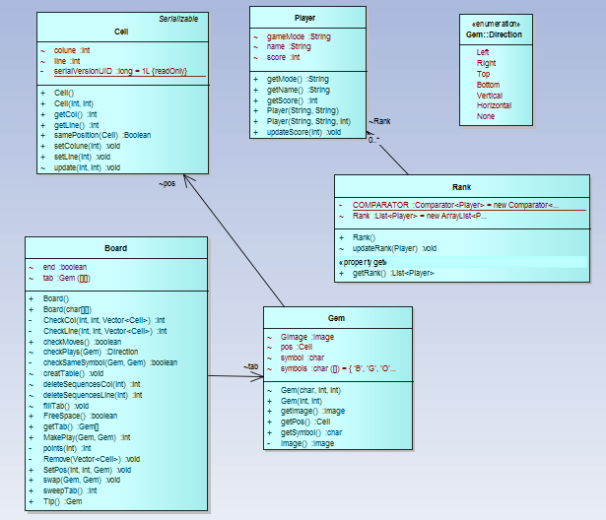

|  |  |
| --- | --- |
| Classe/Responsabilidade |  |
| Gem | Peças distribuidas pelo tabuleiro |
| Board | Tabuleiro de jogo |
| Rank | Top 10 dos jogadores |
| Cell | Abstração das coordenadas de jogo |

# Estrutura de classes

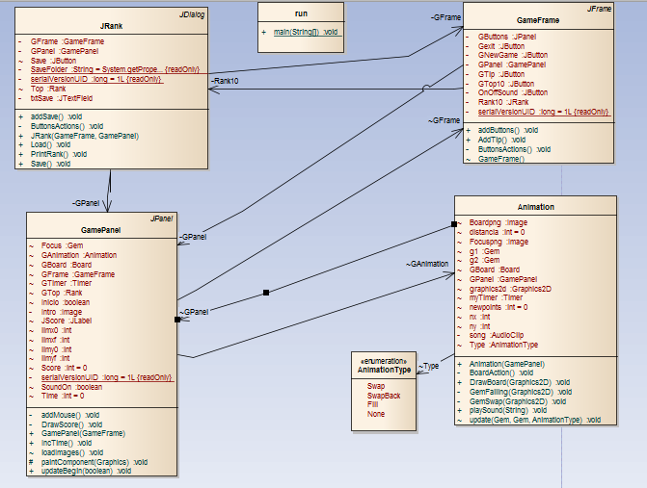

# Estrutura de classes

|  |  |
| --- | --- |
| Classe/Responsabilidade |  |
| Animation | Gere todas as animações do jogo |
| GamePanel | Painel principal de jogo |
| JRank | Janela que gere o top 10 |
| GameFrame | Janela do tabuleiro de jogo |

# estrutura de classes

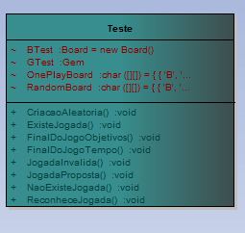

Esta classe gere todos os testes referentes à lógica de jogo.

# Mecanismos do jogo

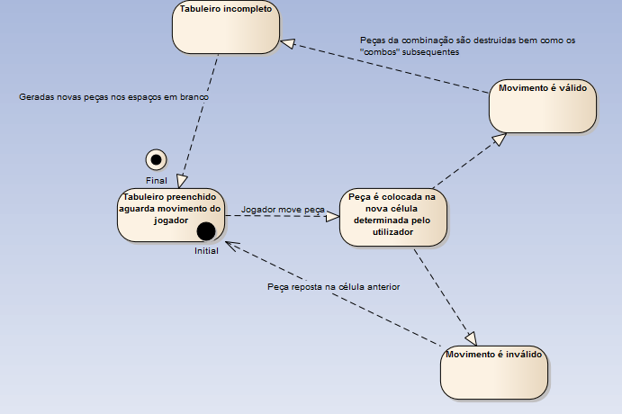

# Conclusões

A escolha do tema de trabalho foi unânime por parte dos dois elementos do grupo no entanto ao longo do desenvolvimento do projeto foram surgindo consecutivamente dificuldades relativamente à lógica do jogo escolhido. Tais dificuldades retiraram tempo de trabalho para aperfeiçoar o trabalho ao ponto esperado e determinado como objetivo no início do projeto.

Possíveis melhorias seriam a implementação de mais modos de jogo e alguma melhoria a nível gráfico bem como a extensão da aplicação a outras plataformas.

Os dois elementos do grupo trabalharam de forma a contribuir e melhorar o projeto o mais possível.